日志查看与系统设置
- 项目背景

- 可查看范围
项目经理，本软件系统开发人员，测试人员，运维人员。
- 专业术语
日志查看：它涉及到对系统运行时产生的日志文件进行分析，以识别和解决问题。
系统设置：系统设置通常用于允许用户自定义应用程序的行为和外观，以满足其个人需求和偏好。它可以涵盖多个方面，包括但不限于界面外观、功能选项、数据存储设置等。

- 功能描述
4.1总的功能描述

4.2具体负责模块的描述:
4.2.1日志查看：
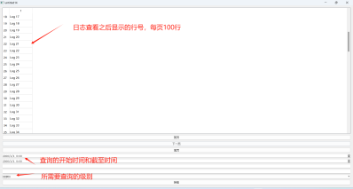
4.2.2系统设置：
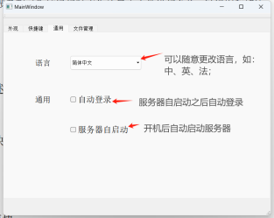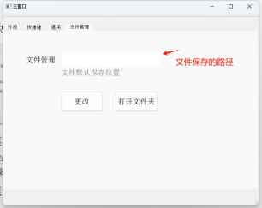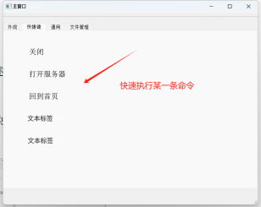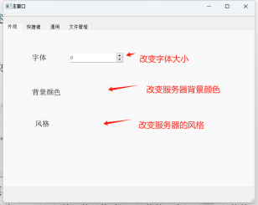
4.2.1日志查看模块
日志查看主要包括：可以根据输入的具体时间、具体的日志级别以及具体的行数来查询具体需要查看的内容，将查询的内容显示到界面中来。
4.2.2系统设置模块
系统设置模块主要包括：1、外观设计（背景，字体大小，风格设计）
- 快捷键（通过某些特定的按键、按键顺序或按键组合来完成一个操作）
- 多语言（中、英、法、俄......） 4、自动登录、文件路径设置、自动更新设置的选项 5、服务器自启动
- 负责模块的流程图
5.1日志查看流程图：
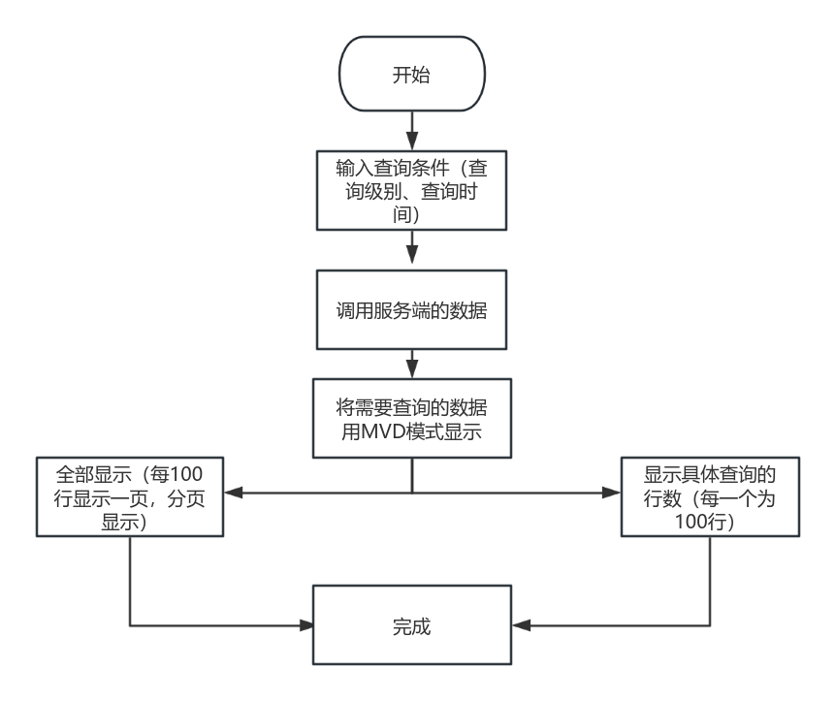

5.2系统设置流程图
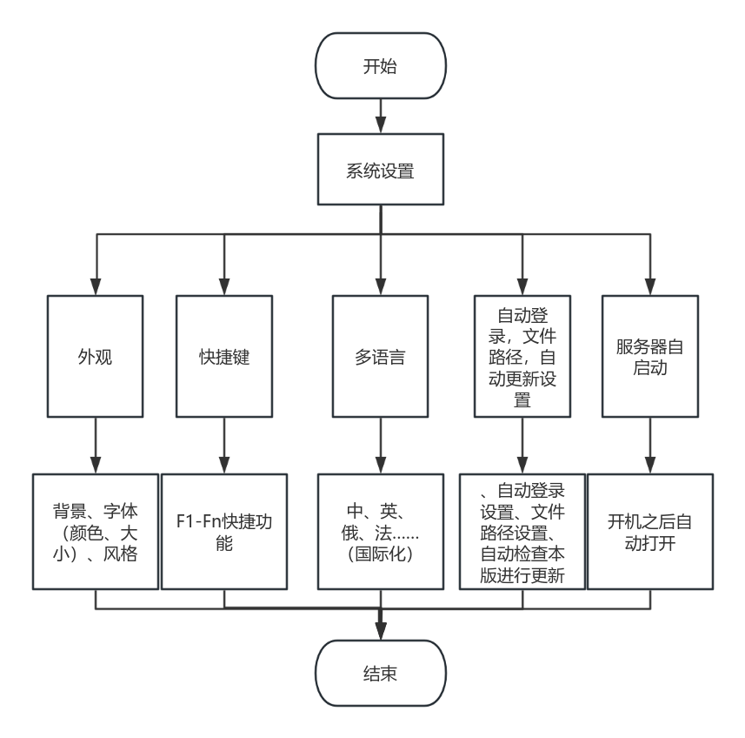

- 负责模块用到的数据库表：

6.1日志查看信息表：

表名：LogEntries

字段名 | 类型 | 字段描述
id | INT | 自增主键，唯一标识一条日志记录
level | VARCHAR(20) | 日志级别（常规、警告、错误、调试、致命）
timestamp | VARCHAR(20) | 日志生成的时间戳
file | VARCHAR(20) | 发生日志的文件名
function | VARCHAR(20) | 发生日志的函数名
linenumber | INT | 发生日志的行号
description | VARCHAR(20) | 日志详细描述
username | VARCHAR(20) | 触发此日志记录的用户ID

- 日志查看UML类图的绘制：
7.1日志查看
+--------------------+
| LogEntry |
+--------------------+
| - id: int | // 自增主键，唯一标识一条日志记录
| - level: string | // 日志级别（常规、警告、错误、调试、致命）
| - timestamp: string | // 日志生成的时间戳
| - file: string | // 发生日志的文件名
| - function: string | // 发生日志的函数名
| - lineNumber: int | // 发生日志的行号
| - description: string | // 日志详细描述
| - username: string | // 触发此日志记录的用户ID
+--------------------+
| + getLogDetails() | // 获取日志详细信息
| + logToFile() | // 将日志记录写入文件
| + logToDatabase() | // 将日志记录写入数据库
+--------------------+

- 日志查看用到的结构体：
8.1日志查看：
struct BackgroundStyleConfig {
QString backgroundColor; // 背景颜色（HEX 值或 RGB 值）
QString backgroundImage; // 背景图像路径
QString backgroundPattern; // 背景图案描述
int fontSize; // 字体大小（单位：像素）
QString fontStyle; // 字体风格（如正常、粗体、斜体）
};

